**Նոյեմբերի ֆլեշմոբի խնդիրների լուծումներ**

**Երրորդ մակարդակ**

1. **Երկու թվերի ամենամեծ ընդհանուր բաժանարարը հավասար է 18-ի: Կարո՞ղ է այդ թվերի ամենափոքր ընդհանուր բազմապատիկը հավասար լինի 240-ի:**

Երկու թվերի բազմապատիկը, բազմապատիկ է նաև այդ երկու թվերի ընդհանուր բաժանարարին, իսկ քանի որ 240-ը 18-ի չի բաժանվում, ուրեմն չի կարող։

**Զարինե Փանյան**

**Շողիկ Զեյնալյան**

**Պատասխան՝ ոչ:**

1. **Սեղանին դրված են մետաղադրամների 6 խումբ, ընդ որում՝ առաջին խմբում կա 1 մետաղադրամ, երկրորդում՝ 2, երրորդում՝ 3, չորրորդում՝ 4, հինգերորդում՝ 5, իսկ վեցերորդում՝ 6 մետաղադրամ: Թույլատրվում է յուրաքանչյուր քայլում խմբերից որևէ երկուսում ավելացնել մեկական մետաղադրամ: Հնարավո՞ր է, որ ինչ-որ քայլից հետո բոլոր խմբերում լինեն հավասար քանակությամբ մետաղադրամներ:**

Սեղանին կար 1+2+3+4+5+6=21 հատ կենտ քանակությամբ մետաղադրամ: Յուրաքանչյուր քայլի ընթացքում ավելացնում են 2 հատ մետաղադրամ, ու սեղանին դրված մետաղադրամների քանակը կմնա կենտ թիվ` 21+22n:  
Որպեսզի բոլոր խմբերում էլ լիներ միևնույն քանակությամբ մետաղադրամ, ապա այդ մետաղադրամների քանակը պետք է բաժանվեր 6-ի, այսինքն՝ պետք է լիներ զույգ թիվ: Բայց ադեն տեսանք, որ սեղանին եղած մետաղադրամների քանակը կենտ է, և նշված պայմանով փոփոխությունների դեպքում էլ մնում է կենտ քանակությամբ, և հետևաբար խմբերում եղած մետաղադրամների քանակները երբեք իրար հավասար չեն լինի:

**Լուսինե Ներսեսյան**

Որպեսզի որևիցե քայլից հետո խմբերում մետաղադրամների քանակները հավասարվեն, անհրաժեշտ է, որ ստանանք զույգ թիվ։ Յուրաքանչյուր քայլում 2-ական մետաղադրամ ավելացնելով կստանանք զույգ թվով մետաղադրամներ։ Իսկ երբ հաշվում ենք սկզբնական խմբերում եղած մետաղադրամների քանակը ստանում ենք 1+2+3+4+5+6=21, ինչը կենտ թիվ է։ Վերը շարադրվածից ելնելով ստացվում է, որ հնարավոր չէ։

**Ելենա Օհանյան**

**Պատասխան՝ ոչ:**

1. **20սմ կողով խորանարդը ներկելու համար պահանջվեց 20 գրամ ներկ: Քանի՞ գրամ ներկ է անհրաժեշտ 40սմ կողով խորանարդը ներկելու համար:**

20 սմ կողմով խորանարդի մեկ նիստի մակերեսը կլինի 20x20=400, իսկ 40սմ կողմով խորանարդի մեկ նիստի մակերեսը` 40x40=1600: Այսինքն մեկ նիստի վրա 4 անգամ շատ ներկ է օգտագործվում: Քանի որ խորանարդի նիստերը իրար հավասար են, հետևաբար բոլոր նիստերի վրա նույնպես 4 անգամ շատ ներկ կօգտագործվի: Ընդհանուր մեծ խորհանարդի վրա կօգտագործվի 4x20=80 գրամ ներկ:

**Մենուա Հարությունյան**

20սմ կողով խորանարդի մակերևույթի մակերեսը 2400սմ2 է՝

Յուրաքանչյուր 1սմ2 քառակուսու համար կօգտագործվի ՝

40սմ կողով խորանարդը ներկելու համար կօգտագործվի 80գրամ ներկ՝

**Անի Միրզոյան**

**Պատասխան՝ 80:**

1. **Արամն ու Բաբկենը միասին հավաքեցին 3 անգամ ավելի շատ սունկ, քան Գեղամը, Բաբկենն ու Գեղամը միասին հավաքեցին 4 անգամ ավելի շատ, քան Արամը: Բաբկենը ավելի շատ սունկ հավաքեց, թե՞ Արամն ու Գեղամը միասին:**

Կատարենք նշանակում․ Արամի հավաքած սնկերի քանակը նշանակենք -x  
 Բաբկենի հավաքած սնկերի քանակը նշանակենք -y

Գեղամի հավաքած սնկերի քանակը նշանակենք -z

x+y=3z (1)  
 y+z=4x (2)  
 (1) և (2) հավասարման ձախ և աջ մասերը գումարենք կստանանք ՝   
  
 x+2y+z=3z+4x  
 2y=2z+3x  
 y =z+1,5x  
Այստեղից կհետի ,որ Բաբկենի հավաքածը շատ է Գեղամի և Արամի ընդհանուր հավաքածից։

**Սյուզի Հակոբյան**

Պարզ է, որ հավաքած սնկերի քանակը պետք է բնական թվով արտահայտվի: Խնդրի առաջին պայմանից՝ Արամն ու Բաբկենը միասին հավաքեցին 3 անգամ ավելի շատ սունկ, քան Գուրգենը, հետևում է, որ երեք տղաների հավաքած բոլոր սնկերի քանակը պետք է լինի 4-ի բազմապատիկ: Խնդրի մյուս պայմանից՝ Բաբկենն ու Գեղամը միասին հավաքեցին 4 անգամ ավելի շատ, քան Արամը, հետևում է, որ այդ թիվը պետք է լինի նաև 5-ի բազմապատիկ: Դիցուք, նրանք միասին հավաքել են 20 սունկ: Առաջին պայմանի համաձայն Գուրգենը հավաքած կլինի 5 սունկ, և երկրորդ պայմանի համաձայն՝ Արամը հավաքած կլինի 4 սունկ: Մնացած 11 սունկն էլ հավաքած կլինի Բաբկենը: Հետևաբար, Բաբկենը մենակ ավելի շատ սունկ հավաքած կլինի, քան Գուրգենն ու Արամը միասին: Նշենք, որ 20-ի փոխարեն կարող ենք վերցնել նրա ցանկացած բազմապատիկը: Դա միայն կբերի տղաներ հացաքած սնկերը համապատասխան գործակցով բազմապատկելուն:

**Գևորգ Հակոբյան**

**Պատասխանը՝ Բաբկենը:**

1. **Վարդանը գումարեց ամսվա բոլոր հինգշաբթի օրերի ամսաթվերը և ստացավ 85: Ի՞նչ թիվ կստանար Վարդանը, եթե գումարեր այդ ամսվա բոլոր ուրբաթ օրերի ամսաթվերը:**

Հետաքրիքր խնդիր է, որի մասին մենք արդեն խոսել ենք օլիպմիադիայի խնդիրները քննարկելու ընթացքում: Այստեղ կարևոր է հասկանալ այն փաստը, որ տվյալ ամիսը ունեցել է 31 օր՝ այսինքը 5 հատ հինգշաբթի և 4 հատ ուրբաթ, այլապես հինգշաբթի օրերի ամսաթվերի գումարը չէր կարող լինել 85:

Վերջին հինգշաբթին կլինի ամսի 31-ը, նախորդները՝ 24, 17, 10, 3

3+10+17+24+31=85

Արդեն կհաշվենք ուրբաթ օրերի ամսաթվերի գումարը՝ 4 +11 + 18 + 25 = 58

**Սմբատ Պետրոսյան**

Ենթադրենք առաջին հինգշաբթին ամսի 1-ն է, այդ դպեքում բոլոր հինգշաբթիների ամսաթվերը գումարելով 85 չենք կարող ստանալ, քանի որ հինգշաբթիների քանակը չի կարող գերազանցել 5-ը։ Նույն կերպով նաև ամսի 2-ը չի կարող լինել։

Եթե ամսի 3-ը առաջին հինգշաբթին է, ապա ստացվում է, որ ունենք 5 հատ հինգշաբթի, որոնց ամսաթվերի գումարը 85 է․ 3+10+17+24+31=85։ Հետևաբար կունենանք 4 ուրբաթ օր, որոնց ամսաթվերի գումարը կլինի 4+11+18+25=58 կամ 85-31+4=58, որտեղ 31-ը վերջին հինգշաբթի օրն է, իսկ 4-ը յուրաքանչյուր ուրբաթ օրվա համար ավելացող 1 օրվա քանակն է 4 ուրբաթների համար։

**Ելենա Օհանյան**

Քանի որ ամսվա մեջ շաբաթվա յուրաքանչյուր օրերի քանակը կարող է լինել 4 կամ 5, ուստի սովորողների հետ կփորձենք հասկանալ այդ ամսվա մեջ հինգշաբթի օրերի քանակը 4 է, թե՞ 5։

Նախ քննարկենք, այն դեպքը, եթե ամսվա մեջ հինգշաբթի օրերի քանակը 4 է։

Քանի որ շաբաթվա յուրաքանչյուր օրը կրկնվում է 7 օրը մեկ, ուստի,

եթե ամսվա 1-ին հինգշաբթին նշանակենք x-ով, ապա ամսվա հինգշաբթի օրերի ամսթվերը կլինեն՝ x, x+7, x+14, x+21:  
Քանի որ հինգշաբթի օրերի ամսաթվերի գումարը 85 է, ապա   
x+x+7+x+14+x+21=85  
4x=43, ուստի x=43/3, որը պայմանին չի բավարարում (քանի որ հինգշաբթի օրերի ամսաթվերը բնական թվեր են):  
Այսպիսով՝ սովորողները գլխի կնկնեն, որ այդ ամսվա մեջ հինգշաբթի օրերի քանակը 5 է։

Եթե այդ ամսվա 1-ին հինգշաբթին նշանակենք x-ով, ապա այդ ամսվա հինգշաբթի օրերի ամսթվերը կլինեն՝ x, x+7, x+14, x+21, x+28:  
Քանի որ հինգշաբթի օրերի ամսաթվերի գումարը 85 է, ապա   
x+x+7+x+14+x+21+x+28=85  
5x=15, ուստի x=3:

Այսպիսով՝ այդ ամսվա հինգշաբթի օրերի ամսաթվերն են․

3, 3+7=10, 3+14=17, 3+21=24, 24+7=31

(Կամ 3, 3+7=10, 10+7=17, 17+7=24, 24+7=31)

Ուրեմն՝ այդ ամսվա ուրբաթ օրերի ամսաթվերն են՝

3+1=4, 10+1=11, 17+1=18, 24+1=25, 31+1=32

4+11+18+25=58:

**Գրետա Բակունց**

**Պատասխան՝ 58:**

1. **Ինչ-որ բնական թիվ 21-ի բաժանելիս քանորդում և մնացորդում ստացվում են հավասար թվեր: Այդ նույն թիվը 33-ի բաժանելիս քանորդում և մնացորդում նույնպես ստացվում են հավասար թվեր: Գտեք այդ թիվը:**

Նշանակենք այդ թիվը x

x=21a+a=22a, մյուս կողմից

x= 33b+b=34b

22a=34b

11a=17b, a=17, b=11

22x17=374

34x11=374

374:21=17 (17մն)

374:33=11(11մն)

**Շողիկ Զեյնալյան**

**Պատասխան՝ 374:**

1. **Ամանում դրված է տանձ և խնձոր: Երբ երեխաները կերան խնձորի 1/3 մասը, ամանում մնաց ամբողջ մրգի 3/4 մասը: Սկզբում ամանում եղած մրգերից ո՞րն է շատ և քանի՞ անգամ:**

Եթե սկզբում վերցնենք 12 միրգ, ապա երեխաների ուտելուց հետո կմնա 9 միրգ: Որը մնացել է խնձորներ ուտելուց հետո, այսինքն կերել են ընդամենը 12-9= 3 խնձոր, այսինքն ընդհանուր եղել է 3:1/3 = 9 խնձոր և 3 տանձ:Ստացվեց խնձորները շատ են և երեք անգամ:

**Մենուա Հարությունյան**

Խնդրում ասվում է, որ երբ երեխաները կերան խնձորի 1/3 մասը, ամանում մնաց ամբողջ մրգի 3/4 մասը, այսինքն՝ խնձորի 1/3 մասը համապատասխանում է ամբողջ մրգի ¼ մասին։ Դա նշանակում է, որ ամբողջ խնձորը համապատասխանում է մրգի ¾ մասին, հետևաբար տանձը ամբողջի ¼ մասն է։ Այսպիսով՝ ¾ ։ ¼ = 3:

**Հասմիկ Իսրայելյան**

**Պատասխան՝ խնձորը՝ 3:**

1. Հարթության վրա տրված են նույն շառավղով երեք շրջանագծեր ։ Գտեք AK +KC+KE աղեղների աստիճանային չափերի գումարը:

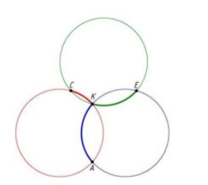

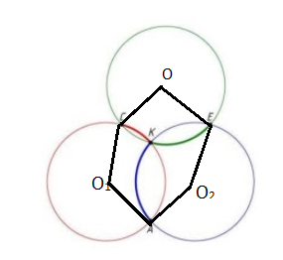

AE + AC+AE=2AK + 2CK + 2KE

Ունենք OEO2AO1C կանոնավոր 6 անկյուն , որի յուրաքանչյուր անկյուն հավասար է 1200 ։ Արդյունքում ունենալով շառավղով կազմված ներքին կենտրոնական անկյուններ , կունենանք ՝ <COE =EC(աղեղ)=1200 , <AO2E = AE(աղեղ)=1200 , <AO1C=AC(աղեղ)=1200 տեղադրենք կունենանք՝

1200 + 1200 + 1200 = 2(AK + CK + KE)

AK + CK +KE = 1800

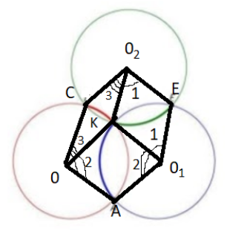Լյովա Սարգսյան

Եթե O2 շրջանագծի կենտրոնը միացնենք C, K, E կետերին, O1 շրջանագծի կենտրոնը միացնենք A, K, E կետերին, իսկ O շրջանագծի կենտրոնը միացնենք C, K, A կետերին:

Նշանակենք <1=< EO2K, <1=< EO2K =KE աղեղի աստիճանային չափին(որպես կենտրոնային անկյուն)

Նշանակենք <2=<AO1K, <2=< AO1K =AK աղեղի աստիճանային չափին(որպես կենտրոնային անկյուն)

Նշանակենք <3=< COK, <3=< COK =KC աղեղի աստիճանային չափին(որպես կենտրոնային անկյուն):

Ուստի AK +KC+KE աղեղների աստիճանային չափերի գումարը հավասար է <1+<2+<3։

Քանի որ շրջանագծերի շառավիղները հավասար են՝  
 OC= CO2=O2E= EO1=O1A=OA, ապա O2EO1K, OCO2K, OKO1A քառանկյուններից յուրաքանչյուրը շեղանկյուն է, իսկ շեղանկյան հանդիպակաց անկյունները հավասար են, ուստի <1=< EO2K= <KO1E, <2=< AO1K=<KOA, <3=<COK=<CO2K:

Քանի որ շրջանագծերի շառավիղները հավասար են՝  
 OC= CO2=O2E= EO1=O1A=OA, ապա կնկատենք, որ առաջանում է OCO2EO1A կանոնավոր վեցանկյունը։

Քանի որ վեցանկյան անկյունների գումարը՝ (6-2)·1800=7200,

ուստի կանոնավոր վեցանկյան անկյուններից յուրաքանչյուրը՝   
  
7200։6=1200 է,

<3+<2=1200, <1+<2=1200, <1+<3=1200

Հետևաբար 2<1+2<2+2<3=1200+1200+1200

2(<1+<2+<3)=3600

<1+<2+<3=3600:2=1800

Գրետա Բակունց

Պատասխան՝ 1800:

1. Արամը ոտքով տանից գնում է դպրոց: Տանից դուրս գալուց 7 րոպե հետո նրան մնում է անցնելու ևս 640մ, իսկ 11 րոպե հետո՝ 320մ: Որքա՞ն է տանից դպրոց եղած հեռավորությունը, ամբողջ ճանապարհին արագությունը հաստատուն է մնացել:

Խնդիրը կարելի լուծել ինչպես անհայտի ներմուծմամբ, այնպես էլ առանց անհայտի։

Այժմ փորձենք առանց անհայտի։ Գտնենք և՛ ժամանակների տարբերությունը , և՛ ճանապարհների։

640 – 320 = 320մ

11 – 7 = 4 ր

Այժմ գտնենք Արամի արագությունը՝ 320 ։ 4 = 80 մ/ր

Տեսնենք թե 7 րոպեում քանի մետր կանցնի՝ 80 * 7 = 560 մ, այսքան ճանապարհ անցնելուց հետո կմնա անցնելու 640 մ, ուրեմն ընդհանուր ճանապարհի երկարությունը կլինի՝

640 + 560 = 1200մ։

Իսկ եթե անհայտ ներմուծենք, այս հավասարումը կստացվի՝

Պատ՝․ 1200 մ

Զարինե Փանյան

Խնդրի առաջին մասը մեզ հուշում է, թե ինչպես կարող ենք գտնել 1 րոպեում Արամի անցած ճամապարհը։ (11 - 7 = 4; 640 -320 = 320; 320 : 4= 80): Գտնելուց հետո հաշվում ենք, թե 7 րոպեում նա որքան ճանապարհ է անցել և գումարում մնացած ճանապարհին։

11 -7 = 4

640 -320 = 320

320 : 4= 80

7 x 80 + 640 = 1200

Հասմիկ Իսրայելյան

Պատասխան 1200մ:

1. ABCD քառակուսու կողմը 10 է: BC կողմի վրա վերցված է M կետն այնպես, որ BM:MC=4:6, իսկ CD կողմի վրա վերցված է N կետն այնպես, որ CN:ND=8:2: Գտե՛ք AMN եռանկյան մակերեսը:

Խնդրի գծագիրը կատարելուց հետ, կհաշվենք BM, MC, CN, ND հատվածների երկարությունները:

Այնուհետև եռնկյուններ՝ ABM, MCN, ADN մակերեսները և քառակուսու մակերեսից կհանենք այդ երեք եռանկյունների մակերեսների գումարը:

Քանի որ, BC= 10 սմ, BM: MC = 4 : 6, ուրեմն 4x + 6x = 10 սմ, x = 1 սմ => BM= 4 սմ, իսկ MC= 6 սմ

Այդպես նաև CN : ND = 8 : 2 => CN = 8 սմ, ND = 2 սմ

Ուղղանկյուն եռանկյուն ABM-ի մակերեսը կլինի 10 x 4 /2 = 20 սմ քառ.

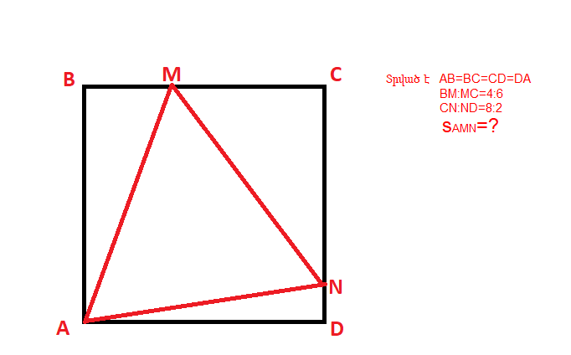

Ուղղանկյուն եռանկյուն MCN-ի մակերեսը կլինի 6 x 8 /2 = 24 սմ քառ.

Ուղղանկյուն եռանկյուն NDA-ի մակերեսը կլինի 2 x 10 / 2 = 10 սմ քառ.

Քառակուսու մակերեսն էլ կլինի 10 x 10 = 100 սմ քառ

Հիմա գումարենք երեք եռնակյունների մակերեսները 20 + 24 +10 = 54 սմ քառ.

AMN եռանկյան մակերեսը կլինի 100 – 54 = 46 սմ քառ.

Սմբատ Պետրոսյան

Նախ կգտնենք ABCD քառակուսու մակերեսը՝

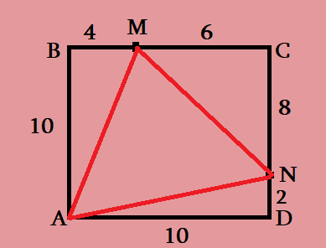

Գտնենք ուղղանկյուն եռանկյուն ABM-ի մակերեսը․

Նույն օրինաչափությամբ գտնենք MCN և NAD ուղղանկյուն եռանկյունների մակերեսները․

AMN եռանկյան մակերեսը կստացվի, եթե ABCD քառակուսու մակերեսից հանենք ABM, MCN, NAD ուղղանկյուն եռանկյունների մակերեսները ՝

Անի Միրզոյան

Պատասխան՝ 46սմ2: